深 圳 大 学 实 验 报 告

课程名称： 密码学与网络安全

实验项目名称： 分组密码实验

学院： 计算机与软件学院

专业： 软件工程

指导教师： 陈飞

报告人： 洪继耀 学号： 2014150120 班级： 软工02

实验时间： 2016年 10 月 31 日

实验报告提交时间： 2016.11.14

教务部制
实验目的与要求：

- 理解对称密码体制和分组密码算法的基本思想
- 理解DES加密算法的基本原理
- 掌握DES加密算法的输入输出格式和密钥格式
- 掌握DES加密算法的加解密过程和实现方法

实验环境：

SimpleISES客户端
Microsoft Visual Studio 2005等

实验原理：

数据加密标准(Data Encryption Standard, DES)中的算法是第一个也是最重要的现代对称加密算法，其分组长度为64比特，使用的密钥长度为56比特(实际上函数要求一个64位的密钥作为输入，但其中用到的有效长度只有56位，剩余8位可作为奇偶校验位或完全随意设置)，DES加解密过程类似，加解密使用同样的算法，唯一不同的是解密时子密钥的使用次序要反过来。DES的整个体制是公开的，系统安全性完全依靠密钥的保密。
DES的运算可分为如下三步：
- 对输入分组进行固定的“初始置换”IP，可写为(L₀,R₀)=IP(输入分组)，其中L₀和R₀称为“(左,右)半分组”，都是32比特的分组，IP是公开的固定的函数，无明显的密码意义。
- 将下面的运算迭代16轮(i=1,2,…,16)：L_{i}=R_{i-1} ，R_{i-1}=Li-1Error: Reference source not foundf(R_{i-1},k_{i})；这里k_{i}称为轮密钥，是56比特输入密钥的一个48比特字串，f称为S盒函数(S表示交换)，是一个代换密码，目的是获得很大程度的信息扩散。
- 将十六轮迭代后得到的结果(L₁₆ ,R₁₆)输入到IP的逆置换来消除初始置换的影响，这一步的输出就是DES算法的输出，即输出分组=IP⁻¹(R₁₆ , L₁₆)，此处在输入IP⁻¹之前，16轮迭代输出的两个半分组又进行了一次交换。
DES的加密与解密算法都是用上述三个步骤，不同的是如果在加密算法中使用的轮密钥为k₁, k₂,…, k₁₆，则解密算法中的轮密钥就应当是k₁₆, k₁₅,…, k₁，可记为(k₁`, k₂`,…, k₁₆`)=( k₁₆, k₁₅,…, k₁)。
DES算法的一轮迭代处理过程如下图所示。
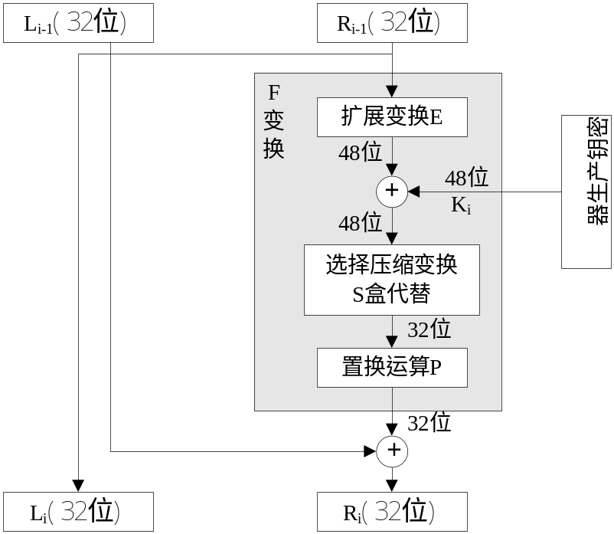
DES的计算过程如下图所示。
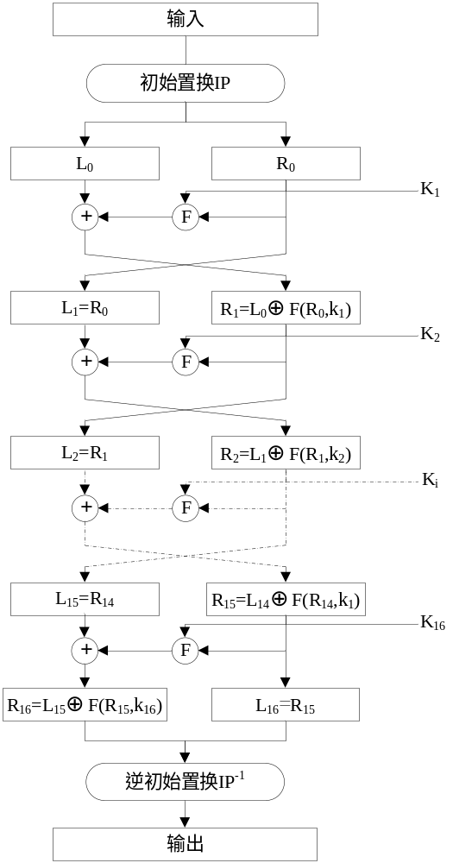
在加密密钥k下，将明文消息m加密为密文c，使用DES将c在k下解密为明文，解密过程如下：(L₀`,R₀`)=IP(c)=IP(IP⁻¹(R₁₆ , L₁₆))，即(L₀`,R₀`)=(R₁₆ , L₁₆)；在第一轮中，L₁`= R₀`= L₁₆ =R₁₅，R₁`=L₀`Error: Reference source not foundf(R₀` ,k₁`)= R16Error: Reference source not foundf(L₁₆ ,k₁`)=[ L16Error: Reference source not foundf(R₁₅ ,k₁₆)]Error: Reference source not foundf(R₁₅ ,k₁₆)= L₁₅，即(L₁`,R₁`)=(R₁₅ , L₁₅)；同样的，在接下来的15轮迭代中，可以得到(L₂`,R₂`)=(R₁₄ , L₁₄)，……，(L₁₆`,R₁₆`)=(R₀ , L₀)；最后一轮结束后，交换L₁₆`和R₁₆`，即(R₁₆`,L₁₆`)=( L₀, R₀)，IP⁻¹(L₀, R₀)= IP⁻¹(IP(m))=m，解密成功。

实验内容：

采用自己熟悉的编程语言实现DES加密算法，重点阐述实现细节：包括重要的数据结构，程序架构，测试样例，调试过程等。

实验步骤与结果：
本次实验使用JAVA作为实现语言
重要的数据结构：
本次实验采用boolean数组来表示位数组，提供位级别的操作
采用int数组来存储各种置换表
程序架构：
Const文件里放置了各种盒和置换表
DES_Native文件是主要是算法
用了一些自己写的辅助函数：
memcpy、memset、bitToByte、byteToBit、Xor、Transform、RotateL
各自的作用我已经在javadoc里写明
核心的算法函数：
S_func（S盒替代算法）、F_func（F函数）、Des_Run（分块、调用其他三个函数）、getKeys（密钥调度算法）、generateMainKey（产生一个随机的主密钥）
主函数：
主要实现文件读写

代码：
文件Const.JAVA
/**
* 存储DES的一些固定数据
* Created by hongjiyao_2014150120 on 16-10-31.
*/
class Const {
static final int[] IP = {
58, 50, 42, 34, 26, 18, 10, 2,
60, 52, 44, 36, 28, 20, 12, 4,
62, 54, 46, 38, 30, 22, 14, 6,
64, 56, 48, 40, 32, 24, 16, 8,
57, 49, 41, 33, 25, 17, 9, 1,
59, 51, 43, 35, 27, 19, 11, 3,
61, 53, 45, 37, 29, 21, 13, 5,
63, 55, 47, 39, 31, 23, 15, 7
}; // 初始置换
static final int[] ANTI_IP = {
40, 8, 48, 16, 56, 24, 64, 32,
39, 7, 47, 15, 55, 23, 63, 31,
38, 6, 46, 14, 54, 22, 62, 30,
37, 5, 45, 13, 53, 21, 61, 29,
36, 4, 44, 12, 52, 20, 60, 28,
35, 3, 43, 11, 51, 19, 59, 27,
34, 2, 42, 10, 50, 18, 58, 26,
33, 1, 41, 9, 49, 17, 57, 25
};// 最终置换
static final int[] E = {
32, 1, 2, 3, 4, 5,
4, 5, 6, 7, 8, 9,
8, 9, 10, 11, 12, 13,
12, 13, 14, 15, 16, 17,
16, 17, 18, 19, 20, 21,
20, 21, 22, 23, 24, 25,
24, 25, 26, 27, 28, 29,
28, 29, 30, 31, 32, 1
};// 扩张函数
static final int[] P = {
16, 7, 20, 21,
29, 12, 28, 17,
1, 15, 23, 26,
5, 18, 31, 10,
2, 8, 24, 14,
32, 27, 3, 9,
19, 13, 30, 6,
22, 11, 4, 25
};// P置换
static final int[] PC_1 = {
57, 49, 41, 33, 25, 17, 9,
1, 58, 50, 42, 34, 26, 18,
10, 2, 59, 51, 43, 35, 27,
19, 11, 3, 60, 52, 44, 36,
63, 55, 47, 39, 31, 23, 15,
7, 62, 54, 46, 38, 30, 22,
14, 6, 61, 53, 45, 37, 29,
21, 13, 5, 28, 20, 12, 4
};// 选择置换1
static final int[] PC_2 = {
14, 17, 11, 24, 1, 5,
3, 28, 15, 6, 21, 10,
23, 19, 12, 4, 26, 8,
16, 7, 27, 20, 13, 2,
41, 52, 31, 37, 47, 55,
30, 40, 51, 45, 33, 48,
44, 49, 39, 56, 34, 53,
46, 42, 50, 36, 29, 32
};// 选择置换2
static final int[] KEY_MOVE = {
1, 1,
2, 2, 2, 2, 2, 2,
1,
2, 2, 2, 2, 2, 2,
1
};// 密钥调度的移位
static final byte[] S_PLATE = {
// S1
14,4,13,1,2,15,11,8,3,10,6,12,5,9,0,7,
0,15,7,4,14,2,13,1,10,6,12,11,9,5,3,8,
4,1,14,8,13,6,2,11,15,12,9,7,3,10,5,0,
15,12,8,2,4,9,1,7,5,11,3,14,10,0,6,13,
//S2
15,1,8,14,6,11,3,4,9,7,2,13,12,0,5,10,
3,13,4,7,15,2,8,14,12,0,1,10,6,9,11,5,
0,14,7,11,10,4,13,1,5,8,12,6,9,3,2,15,
13,8,10,1,3,15,4,2,11,6,7,12,0,5,14,9,
//S3
10,0,9,14,6,3,15,5,1,13,12,7,11,4,2,8,
13,7,0,9,3,4,6,10,2,8,5,14,12,11,15,1,
13,6,4,9,8,15,3,0,11,1,2,12,5,10,14,7,
1,10,13,0,6,9,8,7,4,15,14,3,11,5,2,12,
//S4
7,13,14,3,0,6,9,10,1,2,8,5,11,12,4,15,
13,8,11,5,6,15,0,3,4,7,2,12,1,10,14,9,
10,6,9,0,12,11,7,13,15,1,3,14,5,2,8,4,
3,15,0,6,10,1,13,8,9,4,5,11,12,7,2,14,
//S5
2,12,4,1,7,10,11,6,8,5,3,15,13,0,14,9,
14,11,2,12,4,7,13,1,5,0,15,10,3,9,8,6,
4,2,1,11,10,13,7,8,15,9,12,5,6,3,0,14,
11,8,12,7,1,14,2,13,6,15,0,9,10,4,5,3,
//S6
12,1,10,15,9,2,6,8,0,13,3,4,14,7,5,11,
10,15,4,2,7,12,9,5,6,1,13,14,0,11,3,8,
9,14,15,5,2,8,12,3,7,0,4,10,1,13,11,6,
4,3,2,12,9,5,15,10,11,14,1,7,6,0,8,13,
//S7
4,11,2,14,15,0,8,13,3,12,9,7,5,10,6,1,
13,0,11,7,4,9,1,10,14,3,5,12,2,15,8,6,
1,4,11,13,12,3,7,14,10,15,6,8,0,5,9,2,
6,11,13,8,1,4,10,7,9,5,0,15,14,2,3,12,
//S8
13,2,8,4,6,15,11,1,10,9,3,14,5,0,12,7,
1,15,13,8,10,3,7,4,12,5,6,11,0,14,9,2,
7,11,4,1,9,12,14,2,0,6,10,13,15,3,5,8,
2,1,14,7,4,10,8,13,15,12,9,0,3,5,6,11
}; // S盒
}

文件DES_Native.JAVA
/**
* 原生JAVA实现的DES算法
* Created by hongjiyao_2014150120 on 16-11-2.
*/
import javax.crypto.KeyGenerator;
import javax.crypto.SecretKey;
import java.security.NoSuchAlgorithmException;
import java.security.SecureRandom;
// 上面四个库用于产生随机的主密钥 与主算法无关
import java.io.File;
import java.io.FileInputStream;
import java.io.FileOutputStream;
import java.util.Objects;
public class DES_Native {
private static final String DES = "DES";
private static final int NUM_OF_BITS_OF_KEY = 64; // 主密钥长
private static final int MAX_BIT_NUM = 256; // 最大位长
private static final int NUM_OF_SUB_KEY = 16; // 子密钥有16个
private static final int USED_LENGTH_OF_KEY = 56; // 实际使用的密钥长 也是选择置换表的长度
private static final String ENCODE = "Encode"; // 加密模式
private static final String DECODE = "Decode"; // 解密模式
private static byte[] mainKey = null; // 主密钥
private static boolean[][] subKey = new boolean[NUM_OF_SUB_KEY][USED_LENGTH_OF_KEY]; //子密钥组
/**
* 逐位拷贝
*
* @param out 目标位数组
* @param in 源位数组
* @param length 位的长度
*/
private static void memcpy(boolean[] out, boolean[] in, int length) {
// for (int i=0;i<length;i++) {
// out[i] = in[i];
// }
System.arraycopy(in, 0, out, 0, length);
}
/**
* 逐位拷贝 指定起点
*
* @param out 目标位数组
* @param in 源位数组
* @param inBegin 源数组起始位置
* @param outBegin 目标数组起始位置
* @param length 拷贝长度
*/
private static void memcpy(boolean[] out, boolean[] in, int outBegin, int inBegin, int length) {
// for (int i = 0; i < length; i++) {
// out[outBegin + i] = in[inBegin + i];
// }
System.arraycopy(in, inBegin, out, outBegin, length);
}
/**
* 将out前n个字节置为b
*
* @param out 操作的目标boolean数组
* @param b true或者false
* @param n 置位长度
*/
private static void memset(byte[] out, int b, int n) {
for (int i = n - 1; i >= 0; i--) {
out[i] = (byte) b;
}
}
/**
* 字节组转换成位组
*
* @param out 转化成的位数组
* @param in 待转换的字节数组 (java用byte 一个元素占一个字节，也就是8个二进制位)
* @param bits 总共多少位
*/
private static void byteToBit(boolean[] out, byte[] in, int bits) {
int temp;
for (int i = 0; i < bits; i++) {
temp = (in[i / 8] >> (i % 8)) & 1;
out[i] = temp != 0;
}
}
/**
* 位数组转字节数组
*
* @param out 输出的字节数组
* @param in 输入的位数组
* @param bits 位数组的位数
*/
private static void bitToByte(byte[] out, boolean[] in, int bits) {
int temp;
memset(out, 0, (bits + 7) / 8); // 前(bits + 7)/8位 置0
for (int i = 0; i < bits; i++) {
temp = in[i] ? 1 : 0;
out[i / 8] |= temp << (i % 8);
}
}
/**
* 按位异或
*
* @param a 位数组1
* @param b 位数组2
* @param len 位数组3
*/
private static void Xor(boolean[] a, boolean[] b, int len) {
for (int i = 0; i < len; i++) {
a[i] ^= b[i];
}
}
/**
* 用置换表进行置换
*
* @param out 置换后的密钥数组
* @param in 置换前的密钥数组
* @param table 置换表
* @param length 置换表长度
*/
private static void Transform(boolean[] out, boolean[] in, int[] table, int length) {
boolean[] temp = new boolean[MAX_BIT_NUM];
for (int i = 0; i < length; i++) {
temp[i] = in[table[i] - 1];
}
memcpy(out, temp, length); // 回写
}
/**
* 左移一个数组
*
* @param In 要操作的数组
* @param start 从数组的哪一位开始移动
* @param len 移动的部分的长度 这里是28
* @param loop 移动的位移的长度 根据移动表来
*/
private static void RotateL(boolean[] In, int start, int len, int loop) {
boolean[] temp = new boolean[MAX_BIT_NUM];
// start决定了是左半部分(start=0)还是右半部分(start=28)
memcpy(temp, In, 0, start, loop); // 先把头loop位存到tmp
memcpy(In, In, start, start + loop, len - loop); // 把尾部len-loop位移动到头部
memcpy(In, temp, start + len - loop, 0, loop); // 再把loop位接到尾部
}
/**
* 生成DES的64位主密钥(8 bytes) 用8长度的byte数组表示
*
* @throws NoSuchAlgorithmException 没有这种算法导致的异常
*/
private static void generateMainKey() throws Exception {
SecureRandom sr = new SecureRandom(); // 生成一个可信任的随机数据源
KeyGenerator kg = KeyGenerator.getInstance(DES); // 由工厂方法得到一个KeyGenerator
kg.init(sr); // 初始化这个KeyGenerator对象
SecretKey _key;
_key = kg.generateKey(); // 生成密匙
mainKey = _key.getEncoded(); // Key为8个字节共64位
}
/**
* 密钥调度算法 生成16*48 boolean数组的密钥
*/
private static void getKeys() {
boolean[] K = new boolean[NUM_OF_BITS_OF_KEY]; // Key转化为的boolean数组
byteToBit(K, mainKey, NUM_OF_BITS_OF_KEY); // 字节组转换成位组
Transform(K, K, Const.PC_1, USED_LENGTH_OF_KEY); // 选择置换1
for (int i = 0; i < subKey.length; i++) {
RotateL(K, 0, USED_LENGTH_OF_KEY / 2, Const.KEY_MOVE[i]); // K的左半部分循环左移
RotateL(K, USED_LENGTH_OF_KEY / 2, USED_LENGTH_OF_KEY / 2, Const.KEY_MOVE[i]); // K的右半部分循环左移
Transform(subKey[i], K, Const.PC_2, Const.PC_2.length);// 选择置换2
}
}
/**
* S盒代替,输入6位的数，输出4位的数，将第一六位对应的十进制数作为行，第二三四五为的对应十进制数作为列
*
* @param in 输入 6位(48bits)
* @param out 输出 4位(32bits)
*/
private static void S_func(boolean[] out, boolean[] in) {
int inIndex = 0;
int outIndex = 0;
byte i = 0;
byte j, k, tmp1, tmp2, tmp3, tmp4;
byte[] tmp = new byte[4];
for (; i < 8; i++, inIndex += 6, outIndex += 4) {
tmp1 = (byte) ((in[inIndex] ? 1 : 0) << 1);
tmp2 = (byte) ((in[inIndex + 5] ? 1 : 0));
j = (byte) (tmp1 + tmp2);
tmp1 = (byte) ((in[inIndex + 1] ? 1 : 0) << 3);
tmp2 = (byte) ((in[inIndex + 2] ? 1 : 0) << 2);
tmp3 = (byte) ((in[inIndex + 3] ? 1 : 0) << 1);
tmp4 = (byte) ((in[inIndex + 4] ? 1 : 0));
k = (byte) (tmp1 + tmp2 + tmp3 + tmp4);
for (int l = 0; l < 4; l++) {
try {
tmp[l] = Const.S_PLATE[i * 4 * 16 + j * 16 + k];
} catch (Exception e) {
e.printStackTrace();
}
}
byteToBit(out, tmp, tmp.length);
}
}
/**
* F函数 费斯妥函数 其每次对半块（32位）进行操作
* S盒，P置换和E扩张各自满足了实用密码所需的必要条件:“混淆与扩散”
*
* @param in 输入的半块 32位
* @param childKey 子密钥 48位
*/
private static void F_func(boolean[] in, boolean[] childKey) {
boolean[] mr = new boolean[Const.E.length];
Transform(mr, in, Const.E, Const.E.length);// E置换即扩张置换
Xor(mr, childKey, mr.length);// 按位异或
S_func(in, mr);// S盒置换 S盒提供了DES的核心安全性
Transform(in, in, Const.P, Const.P.length);// P置换
}
/**
* 加密/解密字节数组
* 这个字节数组一定是64位的（8字节）
* 因此如果要加密长于8字节的数据
* 要分段加密
* UTF-8 一个中文字符两个字符三个字节
*
* @param out 结果数组
* @param in 输入数组
* @param type 模式
*/
private static void Des_Run(byte[] out, byte[] in, String type) {
boolean[] M = new boolean[NUM_OF_BITS_OF_KEY];
boolean[] Tmp = new boolean[NUM_OF_BITS_OF_KEY / 2];
boolean[] Li = new boolean[NUM_OF_BITS_OF_KEY / 2];
boolean[] Ri = new boolean[NUM_OF_BITS_OF_KEY / 2];
byteToBit(M, in, NUM_OF_BITS_OF_KEY);// 字节组转换成位组
Transform(M, M, Const.IP, Const.IP.length);// 初始置换
/* 将M分块 */
memcpy(Li, M, Li.length);
memcpy(Ri, M, 0, Li.length, Ri.length);
if (Objects.equals(type, ENCODE)) { // 加密模式
for (int i = 0; i < NUM_OF_SUB_KEY; i++) {
memcpy(Tmp, Ri, NUM_OF_BITS_OF_KEY / 2);
F_func(Ri, subKey[i]);
Xor(Ri, Li, NUM_OF_BITS_OF_KEY / 2);
memcpy(Li, Tmp, NUM_OF_BITS_OF_KEY / 2);
}
} else { // 解密模式
for (int i = 15; i >= 0; i--) {
memcpy(Tmp, Li, NUM_OF_BITS_OF_KEY / 2);
F_func(Li, subKey[i]);
Xor(Li, Ri, 32);
memcpy(Ri, Tmp, NUM_OF_BITS_OF_KEY / 2);
}
}
/* 两块合并 */
memcpy(M, Li, Li.length);
memcpy(M, Ri, Li.length, 0, Ri.length);
Transform(M, M, Const.ANTI_IP, Const.ANTI_IP.length);// 最终置换
bitToByte(out, M, NUM_OF_BITS_OF_KEY);
}
public static void main(String[] args) {
/* 密钥生成和调度 */
try {
generateMainKey();
} catch (Exception e) {
e.printStackTrace();
}
getKeys();
/* 主过程 */
try {
String path = "data/";
File original = new File(path + "明文.all");
File cipher = new File(path + "密文.all");
File _original = new File(path + "解密文结果.all");
FileInputStream streamFromP = new FileInputStream(original);
FileOutputStream streamToM = new FileOutputStream(cipher);
FileInputStream streamFromM = new FileInputStream(cipher);
FileOutputStream streamTo_P = new FileOutputStream(_original);
byte[] buffP = new byte[8]; // 8字节一组
byte[] buffM = new byte[8]; // 临时数组
int readLength;
int hail = 8; // 最后一次的读入长度
int time = 0;
/**
* 加密过程
*/
while ((readLength = streamFromP.read(buffP)) != -1) {
time++; // 记录读入次数(明文长度除以8,进一法)
Des_Run(buffM, buffP, ENCODE);
if (readLength <= buffM.length) {
hail = readLength;
} // 最后一次写入密文的时候触发，记录最后一次的读入长，以便解密使用
streamToM.write(buffM);
}
/**
* 解密过程
*/
while (streamFromM.read(buffM) != -1) {
Des_Run(buffP, buffM, DECODE);
time--;
if (time != 0) {
streamTo_P.write(buffP);
} else {
streamTo_P.write(buffP, 0, hail); //最后一次只写入有效位
}
}
} catch (Exception e) {
e.printStackTrace();
}
}
}

测试：
在src文件夹旁边建立同级文件夹data
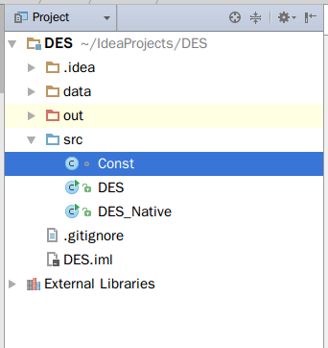
data文件夹下建立三个文件
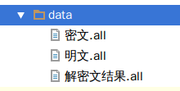
明文内容长度可以不是8字节的整数倍
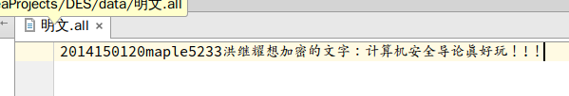
运行程序
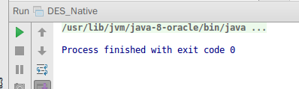
结果
密文：
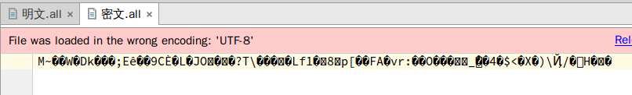
解密结果：
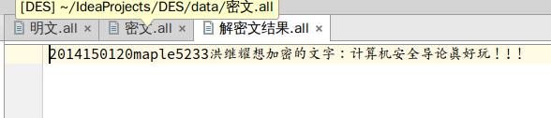

实验结论：

还挺好玩的

指导教师批阅意见：

成绩评定：

指导教师签字：
年 月 日
备注：
注：1、报告内的项目或内容设置，可根据实际情况加以调整和补充。
2、教师批改学生实验报告时间应在学生提交实验报告时间后10日内。

